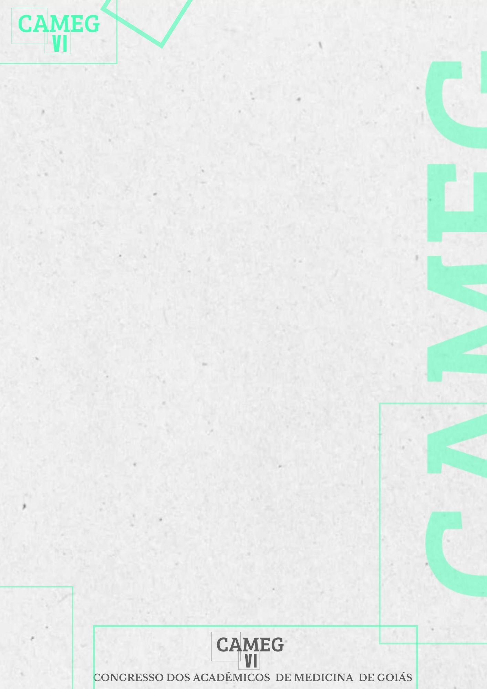
A INFLUÊNCIA DA FUNÇÃO TIREOIDIANA NOS TRANSTORNOS NEUROLÓGICOS
Anna Lya Godoi de Castro de Silva – Universidade Evangélica de Goiás, annalyagodoi03@gmail.com, 707.990.571-00;
Larissa Vargas Ferreira Viturino – Universidade Evangélica de Goiás, larissa.vargasf03@gmail.com, 055.996.421-86;
Marcos Gabriell Silva Braz – Universidade Evangélica de Goiás, marcosgsbraz@gmail.com, 032.026.291-07;
Thallita Pereira de Pina – Universidade Evangélica de Goiás, pinathallita2@gmail.com, 702.496.801-06;
Claudinei Sousa Lima – Universidade Evangélica de Goiás, claudineimorfo@gmail.com, 244.970.453-15;
INTRODUÇÃO: A função tireoidiana está intimamente ligada às funções neuropsíquicas. Embora seu papel na fisiopatologia dos transtornos psiquiátricos ainda não esteja completamente elucidado, alterações nos níveis dos hormônios tireoidianos podem estar associadas a mudanças na função cerebral na depressão. OBJETIVO: Analisar através da literatura a influência da função tireoidiana nos transtornos neurológicos. METODOLOGIA: Trata-se de uma revisão integrativa de literatura, nas bases de dados PubMed e Scielo, através dos descritores DeCS: “Glândula Tireoide”, “Hormônios Tireóideos” e “Doenças do Sistema Nervoso”. Foram incluídos artigos publicados nos últimos cinco anos; publicações em inglês e português, excluindo-se artigos não correspondentes ao tema. Os dados foram analisados de maneira descritiva, selecionando uma amostra final de quatro artigos. RESULTADOS: Duas hipóteses principais relacionam o hipotireoidismo e a depressão: a deficiência de serotonina e de noradrenalina no sistema nervoso central, que desempenham papel fundamental na patogênese da depressão. Os hormônios tireoidianos regulam a neurotransmissão serotoninérgica e noradrenérgica. Estudos mostraram níveis elevados de serotonina no córtex cerebral de ratos após administração de T3, e redução da síntese serotoninérgica no cérebro com hipotireoidismo. Ademais, a serotonina tem efeito inibitório na secreção do hormônio liberador de tireotropina (TRH), ativando o eixo hipotálamo-hipófise-tireoide quando os níveis de serotonina estão baixos. Disfunções nesse eixo podem alterar a secreção de hormônios tireoidianos, que pode influenciar o estado emocional e a saúde mental. Essa relação é bidirecional, enquanto a disfunção tireoidiana pode contribuir para desenvolver sintomas neuropsiquiátricos, condições psiquiátricas também podem afetar a função tireoidiana. CONCLUSÃO: Há uma ligação importante entre a função tireoidiana e os transtornos psiquiátricos, especialmente a depressão. Alterações nos hormônios tireoidianos, como no hipotireoidismo, afetam diretamente a neurotransmissão serotoninérgica e noradrenérgica. Entender essa interação é crucial para desenvolver melhores tratamentos para transtornos de humor ligados a disfunções tireoidianas, embora mais pesquisas sejam necessárias para esclarecer os mecanismos envolvidos.

Palavras-chave: Doenças do Sistema Nervoso; Glândula Tireoide; Hormônios Tireóideos.

REFERÊNCIAS:
BRITO, Luana Mesquita et al. Evidências acerca da associação causal entre hipotireoidismo e depressão. Research, Society and Development, v. 12, n. 11, p. e86121143800–e86121143800, 2023.

CUNHA, Ítalo Íris Boiba Rodrigues da et al. Relação entre a função tireoidiana e o Transtorno Depressivo Maior (TDM): uma revisão integrativa de literatura. Research, Society and Development, v. 11, n. 12, e599111235270, 2022

NASCIMENTO, João Victor Nogueira do; FERRADOZA, Milene Tiburcio Narenti. A Desregulação Hormonal como Fator Contribuinte para a Depressão. JNT Facit Business and Technology Journal. Ed. 48. VOL. 01. Págs.113-123, 2023.

SARDINHA, Vilma Cristina Pereira; SILVESTRE, Larissa J. Barros; ANDRADE, Fabiana Martins Venturini. Análise da Relação entre Transtornos Psiquiátricos e Distúrbios Tireoidianos: Uma Revisão. Rev. Cient. do Tocantins, v. 1 n. 1 p. 1-12 dez. 2021.

